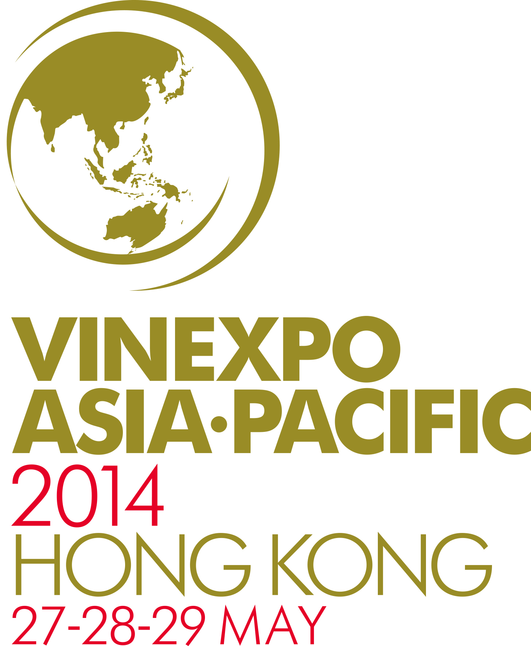

香港葡萄酒及烈酒市場
至2017年展望

資料來源：Vinexpo*全球市場研究報告

香港是：
- 葡萄酒人均消耗為亞洲第一
- 自進口稅取消後，銷售量飆升54%
- 每年於葡萄酒的開支達到34億港元

香港葡萄酒人均消耗居亞洲第一
香港的葡萄酒人均消耗量為亞洲之冠，2012年錄得全年人均消耗量為5.4公升。
此消耗量幾乎是日本（平均3公升）的雙倍，更是新加坡（平均2.1公升）的兩倍以上。

自進口稅取消後，銷售量躍升54%
香港自2008年取消進口稅後，葡萄酒銷售量於五年之間飆升54%，在2012年達到350萬九公升箱。
2013至2017的五年間，銷售量預計將進一步增長17.4%，達到430萬箱，即5,160萬瓶。

葡萄酒開支達34億港元
香港於2012年的葡萄酒開支達到34億港元（4.4億美元）。
未來五年的開支預期會上升18.6%，在2017年達到41.5億港元（5.351億美元）。
香港人偏愛紅酒
在香港，紅酒一直是最受歡迎的葡萄酒，佔總消耗量的83.6%。
然而白酒的受歡迎度亦與日俱增，目前佔總葡萄酒消耗量的13.7%。
汽泡酒的市場佔有率亦正在上升，但只屬輕微，僅佔總葡萄酒消耗量的4.2%，而粉紅酒也漸受歡迎，市佔率微升2.7%。

法國葡萄酒最受歡迎
法國葡萄酒佔香港總葡萄酒消耗量的31.6%，領先澳洲葡萄酒的18%佔有率。
2008至2012年期間，法國和澳洲的進口量分別上升56%和28.7%。
在同一時期，美國葡萄酒進口量增加79.5%，成為香港的第三大供應國，市場佔有率為13.7%。

烈酒消耗蹣跚而行
香港烈酒消耗量於2008至2012年間下跌6.7% 至139萬九公升箱。
Vinexpo/The IWSR研究報告預測，烈酒消耗量將於2013至2017年趨向穩定，略為下調僅0.7%。
消耗量跌幅最大的是中國白酒，其市場佔有率最大，佔烈酒的總消耗量略多於60%。
然而，伏特加、干邑、利口酒、白蘭地和氈酒的消耗量持續上升，以白蘭地的升幅最為明顯，於過去五年間上升46%，而其他類別的升幅分別為：干邑及雅文邑19.9%、氈酒18.75%、利口酒38.6%、波本威士忌15.8%，以及伏特加24.2%。

*國際葡萄酒及烈酒商貿展Vinexpo連續12年委託市場資訊供應商International Wine and Spirit Research (The IWSR) 進行全球市場研究，並作出五年預測。

傳媒人士由即日起可於網上登記入場證：
http://asiapacific.vinexpo.com/en/press/order-your/

請循以下途徑了解Vinexpo Asia-Pacific近況

Vinexpo Asia-Pacific將於2014年5月27至29日
假座香港會議展覽中心隆重舉行
詳情請瀏覽Vinexpo Asia-Pacific

由嘉希傳訊代表Vinexpo Asia-Pacific發佈。

傳媒查詢，請聯絡：
Vinexpo Asia-Pacific傳媒聯絡電話：+33 556 560 168
嘉希傳訊—香港  韓司琦（Rosetta Hon）/ 李栢嘉（Crystal Li）/高愷彤（Bonnie Ko）  電話：+852 2810 0532  電郵：rosetta.hon@ghcasia.com/ crystal.li@ghcasia.com/ bonnie.ko@ghcasia.com | Vinexpo  Anne Cusson / Pauline Lévignat  電話： +33 556 560 168  電郵：acusson@vinexpo.com /  plevignat@vinexpo.com

以上資料由其它機構所提供，只供參考之用。香港特別行政區政府商務及經濟發展局（政府）不對該等資料的準確性作出任何明示或隱含的保證。政府並沒有批准或批署這些資料的準確性。

對該等資料，政府不會就任何錯誤或遺漏承擔任何法律責任。如與所載資料有關的合約、侵權或任何因由而引致的任何損失或損毀，政府不會承認任何責任及法律責任。

我們鼓勵讀者使用者在採用有關資料前，先查證資料的真確性或徵詢獨立意見。

